ЧЕМ МЕНЬШЕ, ТЕМ БОЛЬШЕ ПОМЕСТИТСЯ – ТАК ДУМАЮТ ЛЮДИ, НЕ ЗНАКОМЫЕ С ЧИСЛОМ π.
Красновская Мария, 6 класс
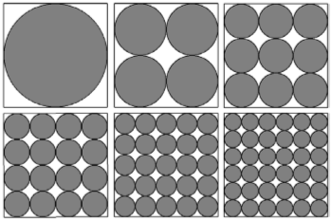
Научный руководитель – Годованная Г. В.
Обычно мы говорим, что чем меньше, тем больше поместится. Это посчитаем логическим утверждением. Правда ли это? Посмотрим на рисунки.
Если мы вычислим площадь каждого круга по формуле S = π * R ^ 2, окажется, что площадь всех кругов, которыми замощён квадрат, одинакова. Вот так. Не всегда то, что кажется очевидным, является таковым на самом деле.
Пусть диаметр большего круга, вписаного в квадрат рамен 6 см.
Тогда площадь круга S = 3,14*36/ 4=28,26 см².
Впишем в тот же квадрат 4 круга, диаметр каждого равен 3 см, а площадь
S = 3,14*9/ 4=7,065 см² S*4=7,065*4=28,26 см² .
Для 9 кругов с радиусом 2 см
S = 3,14*4/ 4=3,14 см² S*9=3,14*9=28,26 см² .
В квадрат могут быть вписаны 36 кругов с диаметром 1 см, тогда
S =3,14*1/ 4=0,785см² S*36=0,785*36=28,26 см²
Проведем опыт для заполнения цилиндра шарами с уменьшающимся диаметром. Если насыпать в один стакан 100 г душистого перца, а в другой стакан 100 г молотого, уровень перца в стаканах будет одинаковым.
Пусть в первом цилиндре один шар с диаметром 6 см, в другом 216 шаров с диаметром 1 см. Объём шара V=4/3 πR³
V1= 4/3*3,14*216=904,32см³ 216* V2=4/3*3,14* 1=216*4,186=904,32³
Мы убедились, что при делении на части плоских фигур, или объёмных тел площадь, или объём, занимаемые ими в пространстве, не изменятся.

